**LỜI CẢM ƠN**

Em xin gửi lời cảm ơn chân thành đến thầy Nguyễn Thế Bảo đã trang bị cho em những kiến thức, kỹ năng cơ bản cần có để hoàn thành đề tài nghiên cứu này trong suốt quá trình học tập bộ môn. Nhờ công lao giảng dậy, chỉ bảo tận tình của thầy mà em đã có được những kiến thức chuyên ngành về công nghệ thông tin để thực hiện đề tài này.

Tuy nhiên trong quá trình nghiên cứu đề tài, do kiến thức chuyên ngành còn hạn chế nên em vẫn còn nhiều thiếu sót khi tìm hiểu, đánh giá và trình bày về đề tài mà em thực hiện. Rất mong nhận được sự quan tâm, góp ý của thầy để đề tài của em được đầy đủ và hoàn chỉnh hơn.

Xin chân thành cảm ơn!

**NHẬN XÉT CỦA GIÁO VIÊN HƯỚNG DẪN**

*Thủ Dầu Một, Ngày 28 tháng 04 năm 2021*

**Giáo viên hướng dẫn**

**LỜI NÓI ĐẦU**

Ngày nay, khoa học công nghệ đã có những bước phát triển mạnh mẽ cả về chiều rộng lẫn chiều sâu. Máy tính điện tử không chỉ được coi là một thứ phương tiện quý hiếm mà nay đã trở thành một công cụ làm việc, giải trí thông dụng của con người không những ở công sở mà thậm chí còn ở ngay trong gia đình.

Với sự bùng nổ của công nghệ thông tin và với vai trò không thể thiếu của ngành khoa học này em quyết định làm một website “Shop giày” để tạo sự thuận tiện cho khách hàng. Bây giờ mọi người không nhất thiết phải đến shop để lựa chọn sản phẩm mà có thể làm tại nhà thông qua website này.

**MỤC LỤC**

**LỜI CẢM ƠN** 1

**NHẬN XÉT CỦA GIÁO VIÊN HƯỚNG DẪN** 2

**LỜI NÓI ĐẦU** 4

CHƯƠNG I: KHẢO SÁT VÀ THU THẬP YÊU CẦU 7

**1.1.****Thông tin cá nhân:** 7

**1.2.****Các công nghệ sử dụng trong đề tài:** 7

**1.3.****Khảo sát hiện trạng:** 7

**1.3.1.****Mô tả bài toán:** 7

**1.3.2.****Mô tả yêu cầu** 7

**1.3.3.****Các chức năng của bài toán:** 7

CHƯƠNG 2: PHÂN TÍCH HỆ THỐNG 8

2.1. Phân tích 8

2.2. Giới thiệu về Adobe Dreamweaver 8

CHƯƠNG 3: THIẾT KẾ GIAO DIỆN 10

3.1. Giao diện trang chủ 10

3.2. Giao diện đăng ký 11

3.3. Giao diện đăng nhập 12

3.4. Giao diện trang giới thiệu 12

3.5. Giao diện trang liên hệ 13

3.6 Giao diện trang chi tiết sản phẩm 13

3.7 . Giao diện sản phẩm đang sale 20% 14

CHƯƠNG 4: CÀI ĐẶT CHƯƠNG TRÌNH 15

3.1. Trang chủ 15

***3.1.1.**Source code HTML*** 15

**3.1.2. CSS (Style)** 21

3.2. Đăng ký 31

**3.2.1. Source code HTML** 31

**3.2.2. CSS** 39

**3.2.2.1. Style** 39

**3.2.2.2. dangky** 39

3.3. Đăng nhập 40

**3.3.1. Source code HTML** 40

**3.2.2. CSS** 45

**3.2.2.1. Style** 45

**3.2.2.2. dangnhap** 45

3.4. Chi tiết sản phẩm 47

KẾT LUẬN 49

**1.****Đánh giá kết quả** 49

**1.1.****Kết quả đạt được:** 49

**1.2.****Hạn chế của đề tài:** 49

**2.****Hướng phát triển của đề tài** 49

TÀI LIỆU KHAM KHẢO 50

# CHƯƠNG I: KHẢO SÁT VÀ THU THẬP YÊU CẦU

* 1. **Thông tin cá nhân:**
* Họ tên sinh viên: Vương Minh Khải
* Lớp: D19HT02
* MSSV: 1924801040119
  1. **Các công nghệ sử dụng trong đề tài:**

Adobe Dreamweaver

* 1. **Khảo sát hiện trạng:**
     1. **Mô tả bài toán:**

Website cho phép khách hàng đăng ký tài khoản riêng của mình. Mỗi lần quý khách mua hàng sẽ nhận được nhiều ưu đãi riêng thông qua việc đăng nhập tài khoản của mình. Mọi người có thể tìm kiếm và lọc sản phẩm mà mình cần.

* + 1. **Mô tả yêu cầu**

**Website có các chức năng: trang chủ, đăng nhập, đăng ký, tìm kiếm, lọc sản phẩm, xem thông tin sản phẩm.**

* + 1. **Các chức năng của bài toán:**

|  |  |  |
| --- | --- | --- |
| STT | CHỨC NĂNG | MÔ TẢ |
| 1 | Đăng kí | Đăng kí tài khoản cá nhân để cung cấp thông tin cần thiết cho website |
| 2 | Đăng nhập | Truy cập vào trang website để có thể lựa chọn, mua hàng và nhận được khuyến mãi riêng. |
| 3 | Tìm kiếm | Giúp khách hàng dễ dàng tìm kiếm sản phẩm thông qua thương hiệu, loại, màu sắc,… |
| 4 | Lọc sản phẩm | Giúp khách hàng tối ưu website và lựa chọn sản phẩm mà mình cần thiết một cách đơn giản hơn. |



# CHƯƠNG 2: PHÂN TÍCH HỆ THỐNG

## 2.1. Phân tích

Bán hàng thông qua một trang web nhưng bên cạnh đó vẫn phải bán song song thông qua các kênh bán hàng khác nhau như: Cửa hàng, Bán hàng qua điện thoại…

* **Quản lý khách hàng:** Mỗi khách hàng khi tạo tài khoản và sẽ được quản lý các thông tin sau đây: Họ tên, địa chỉ, số điện thoại, email, tên đăng nhập vào hệ thống, mật khẩu.
* **Quản lý mặt hàng:** Mỗi mặt hàng được quản lý những thông tin như: Tên mặt hàng, đơn giá, số lượng, hình ảnh, mô tả.
* **Khách hàng:** Là những người có nhu cầu mua sắm quần áo. Khác với việc mua trực tiếp tại cửa hàng, khách hàng phải hoàn toàn tự thao tác ên website thông qua từng bước cụ thể để có thể mua được hàng. Trên website các mặt hàng đã được sắp xếp và phân theo từng loại giúp khách hàng dễ dàng tìm kiếm. Trong đó, khách hàng chỉ cần chọn bất kỳ một mặt hàng nào đó từ các danh mục thì các thông tin về mặt hàng đó sẽ hiển thị lên màn hình như: Hình ảnh, đơn giá, chi tiết về mặt hàng.
* **Nhà quản lý:** Là người làm chủ hệ thống, có quyền kiểm soát mọi hoạt động của hệ thống. Nhà quản lý được cung cấp một username và password để đăng nhập vào hệ thống thực hiện các chức năng của mình. Nếu như quá trình đăng nhập thành công thì nhà quản lý sẽ có thể thực hiện được các công việc: Quản lý cập nhật thông tin các mặt hàng, tiếp nhận đơn hàng, kiểm tra và xử lý đơn hàng đã đặt, thống kê doanh thu.

## 2.2. Giới thiệu về Adobe Dreamweaver 2021

Dreamweaver là một chương trình phần mềm để thiết kế web, về cơ bản là một trình soạn thảo lập trình và web HTML đầy đủ tính năng hơn. Chương trình cung cấp giao diện [WYSIWYG](https://websolutions.com.vn/wysiwyg-web-builder-la-gi/) để tạo và chỉnh sửa các trang web. Dreamweaver hỗ trợ nhiều ngôn ngữ đánh dấu , bao gồm [HTML](https://websolutions.com.vn/html-dong-la-gi-html-tinh-la-gi/), XML , CSS và JavaScript . Đối với ngôn ngữ của con người, nó hỗ trợ tiếng Anh, tiếng Tây Ban Nha, tiếng Pháp, tiếng Đức, tiếng Nhật, tiếng Trung, tiếng Ý, tiếng Nga và nhiều ngôn ngữ khác.

Dreamweaver ban đầu được phát triển và xuất bản bởi [Macromedia](http://macromedia.com/) vào năm 1997. Adobe đã mua Macromedia (bao gồm các quyền đối với Dreamweaver) vào năm 2005 và tiếp tục phát triển chương trình. Nhiều tính năng của Dreamweaver làm nó trở thành một công cụ chỉnh sửa web linh hoạt, được dùng để tạo các trang web phức tạp hoặc đơn giản.

Dreamweaver CC vừa là trình soạn thảo WYSIWYG vừa là trình soạn thảo mã cho PC Windows và Mac. Nó có thể đọc các mẫu WordPress, Joomla và Drupal và nó bao gồm một hệ thống lưới để thực hiện [thiết kế web responsive](https://websolutions.com.vn/dich-vu-thiet-ke-web-responsive-web-mobile-1-viet-nam/). Dreamweaver cung cấp nhiều công cụ để phát triển web di động bao gồm tạo ứng dụng gốc cho thiết bị iOS và Android.

# CHƯƠNG 3: THIẾT KẾ GIAO DIỆN

## 3.1. Giao diện trang chủ

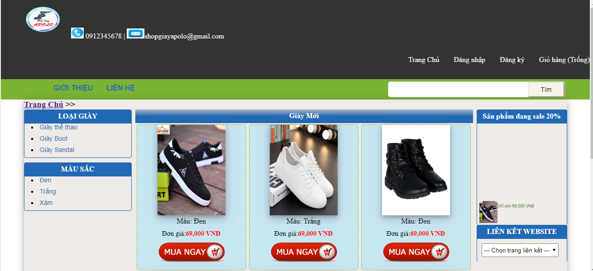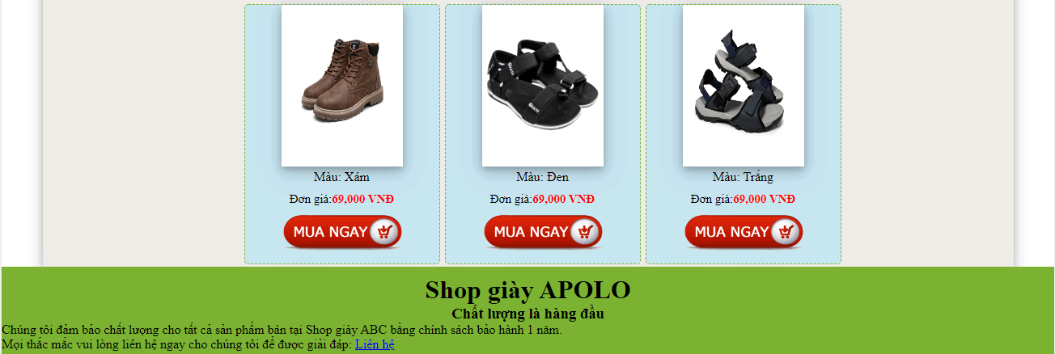

Hình 3.1: Giao diện trang chủ

Gồm có các trang: Trang chủ, Đăng nhập, Đăng ký, Giỏ hàng, Giới thiệu, Liên hệ, Loại giày, Màu sắc.

## 3.2. Giao diện đăng ký

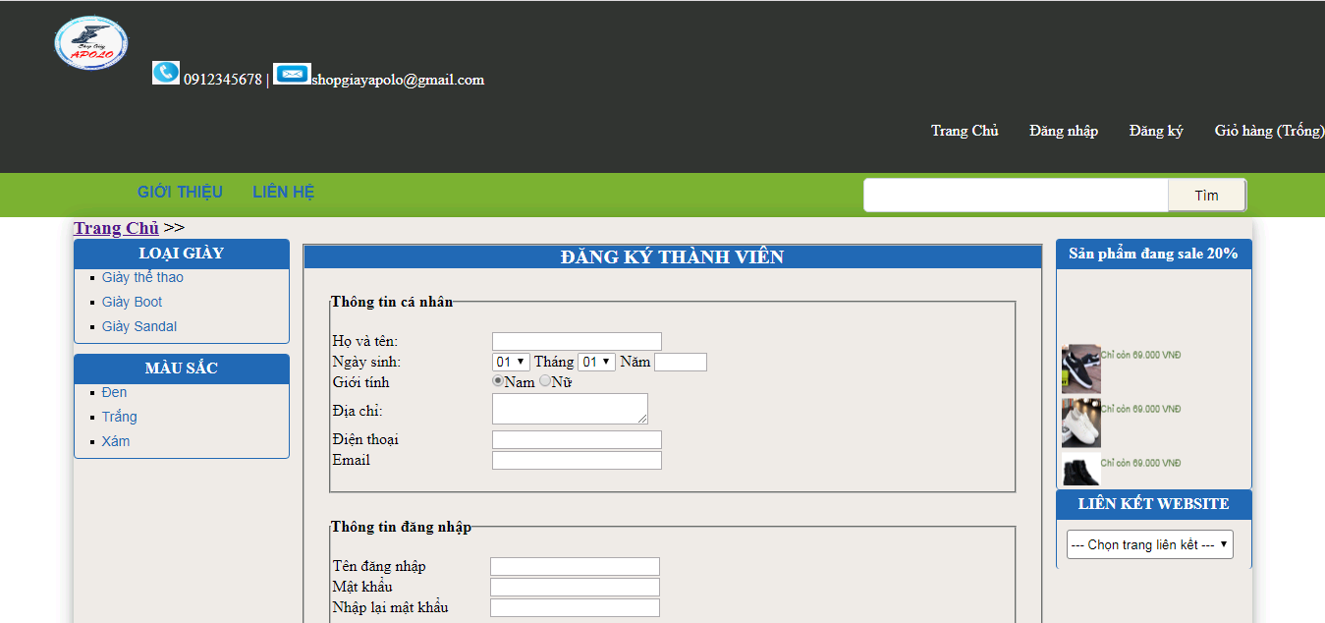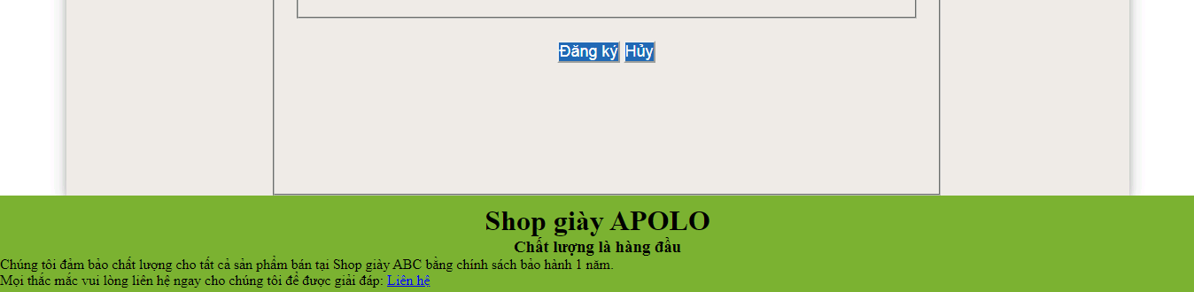

Hình 3.2: Giao diện đăng kí

- Ý nghĩa: Đăng kí tài khoản cá nhân để website nhận biết khách hàng và đưa ra những khuyến mãi phù hợp.

## 3.3. Giao diện đăng nhập

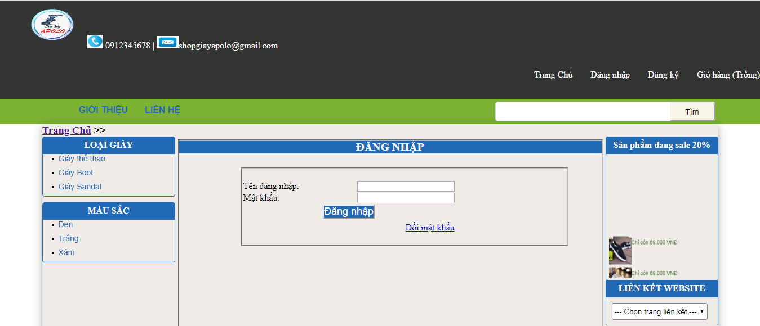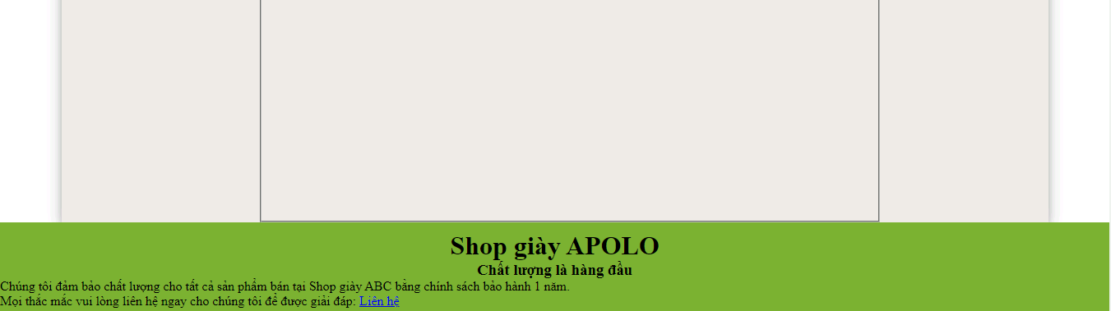

Hình 3.3: Giao diện đăng nhập

-Ý nghĩa hoạt động: khi khách hàng đã đăng ký tạo tài khoản thì lần sau khi truy cập vào trang web chỉ cần nhập tên đăng nhập và mật khẩu nhằm website nhận biết là cùng một khách hàng để tích lữu khuyến mãi.

## 3.4. Giao diện trang giới thiệu

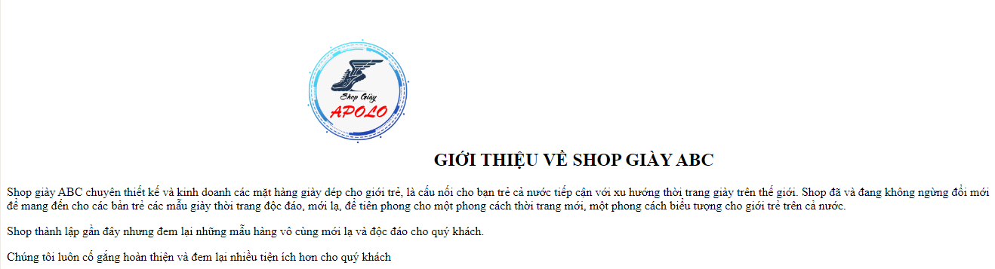

Hình 3.4: Giao diện trang giới thiệu

-Ý nghĩa: cung cấp cho khách hàng những thông tin chi tiết về shop.

## 3.5. Giao diện trang liên hệ



Hình 3.5: Giao diện trang liên hệ

-Ý nghĩa: giải quyết những thắc mắc hay cung cấp những thông tin mà khách cần qua liên lạc.

## 3.6 Giao diện trang chi tiết sản phẩm

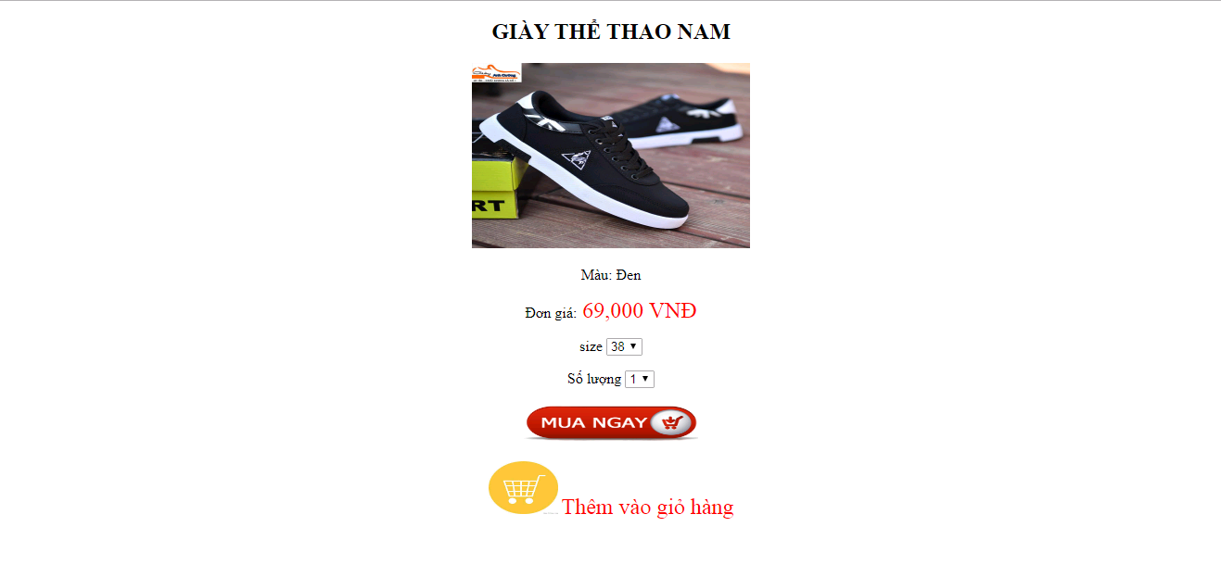

Hình 3.7: Giao diện trang chi tiết sản phẩm

-Ý nghĩa: cung cấp những thông tin chi tiết của sản phẩm, đồng thời cho khách hàng lựa chon site và số lượng sản phẩm cần.

## 3.7 . Giao diện sản phẩm đang sale 20%

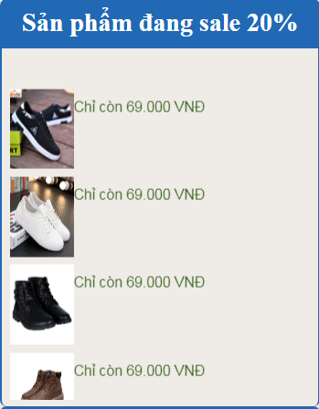

Hình 3.7: Giao diện sản phẩm đang sale 20%

-Ý nghĩa: hiển thị các sản phẩm đang sale 20% để khuyến khích khách hàng chọn mua.

# CHƯƠNG 4: CÀI ĐẶT CHƯƠNG TRÌNH

## 3.1. Trang chủ

### ***3.1.1.* *Source code HTML***

<!DOCTYPE html>

<html>

<head>

<meta charset="utf-8">

<title>Shop giày APOLO</title>

<link rel="stylesheet" type="text/css" href="Script/Style.css">

</head>

<body>

<header>

<div id="lienhe">

<p>

<img src="Images/logo.png" width="115" height="85">

<img src="Images/phone.png" width="28" height="24"> 0912345678 |

<img src="Images/email.jpg" width="39" height="22">shopgiayapolo@gmail.com

</P>

</div>

<ul>

<li><a href="#">Giỏ hàng (Trống) </a>

</li>

<li><a href="dangky.html"> Đăng ký </a>

</li>

<li><a href="dangnhap.html"> Đăng nhập </a>

</li>

<li><a href="trangchu.html">Trang Chủ</a>

</li>

</ul>

</header>

<nav>

<div id="subnav">

<ul>

<li><a href="gioithieu.html">GIỚI THIỆU</a>

</li>

<li><a href="lienhe.html">LIÊN HỆ</a>

</li>

</ul>

</div>

<div id="subnav">

<div>

<input type="text" size="36" name="tseacrch">

<input type="submit" value="Tìm" tittle="Tìm">

</div>

</div>

</nav>

<div id="body">

<h3><a href="trangchu.html">Trang Chủ</a> >> </h3>

<article>

<aside id="left">

<div>

<p>LOẠI GIÀY</p>

<ul type="square">

<li><a href="thethao.html">Giày thể thao</a>

</li>

<li><a href="boot.html">Giày Boot</a>

</li>

<li><a href="sandal.html">Giày Sandal</a>

</li>

</ul>

</div>

<div>

<p>MÀU SẮC</p>

<ul type="square">

<li><a href="den.html">Đen</a>

</li>

<li><a href="trang.html">Trắng</a>

</li>

<li><a href="xam.html">Xám</a>

</ul>

</div>

</aside>

<section id="section">

<p>Giày Mới</p>

<div id="giay">

<p>

<a href="sanpham/sanpham1.html"><img id="hinhgiay" src="Images/1.jpg">

</a>

</p>

<p>Màu: Đen</p>

<p id="dongia">Đơn giá:<span id="gia">69,000 VNĐ</span>

</p>

</p>

<a href="#"><img id="nutchonmua" src="Images/muangay.png">

</a>

</p>

</div>

<div id="giay">

<p>

<a href="sanpham/sanpham2.html"><img id="hinhgiay" src="Images/2.jpg">

</a>

</p>

<p>Màu: Trắng</p>

<p id="dongia">Đơn giá:<span id="gia">69,000 VNĐ</span>

</p>

</p>

<a href="#"><img id="nutchonmua" src="Images/muangay.png">

</a>

</p>

</div>

<div id="giay">

<p>

<a href="sanpham/sanpham3.html"><img id="hinhgiay" src="Images/3.jpg">

</a>

</p>

<p>Màu: Đen</p>

<p id="dongia">Đơn giá:<span id="gia">69,000 VNĐ</span>

</p>

</p>

<a href="#"><img id="nutchonmua" src="Images/muangay.png">

</a>

</p>

</div>

<div id="giay">

<p>

<a href="sanpham/sanpham4.html"><img id="hinhgiay" src="Images/4.jpg">

</a>

</p>

<p>Màu: Xám</p>

<p id="dongia">Đơn giá:<span id="gia">69,000 VNĐ</span>

</p>

</p>

<a href="#"><img id="nutchonmua" src="Images/muangay.png">

</a>

</p>

</div>

<div id="giay">

<p>

<a href="sanpham/sanpham5.html"><img id="hinhgiay" src="Images/5.jpg">

</a>

</p>

<p>Màu: Đen</p>

<p id="dongia">Đơn giá:<span id="gia">69,000 VNĐ</span>

</p>

</p>

<a href="#"><img id="nutchonmua" src="Images/muangay.png">

</a>

</p>

</div>

<div id="giay">

<p>

<a href="sanpham/sanpham6.html"><img id="hinhgiay" src="Images/6.jpg">

</a>

</p>

<p>Màu: Trắng</p>

<p id="dongia">Đơn giá:<span id="gia">69,000 VNĐ</span>

</p>

</p>

<a href="#"><img id="nutchonmua" src="Images/muangay.png">

</a>

</p>

</div>

</section>

<aside id="right">

<div id="sale">

<p>Sản phẩm đang sale 20%</p>

<marquee direction="up" scrollamount="3" scrolldelay="100" onMouseMove="stop()" onMouseOut="start()">

<p>

<a href="#"><img src="Images/1.jpg">Chỉ còn 69.000 VNĐ</a>

</p>

<p>

<a href="#"><img src="Images/2.jpg">Chỉ còn 69.000 VNĐ</a>

</p>

<p>

<a href="#"><img src="Images/3.jpg">Chỉ còn 69.000 VNĐ</a>

</p>

<p>

<a href="#"><img src="Images/4.jpg">Chỉ còn 69.000 VNĐ</a>

</p>

</marquee>

</div>

<div id="lienketwebsite">

<p>LIÊN KẾT WEBSITE</p>

<select onchange="window.open(this.options[this.selectedIndex].value,'_blank')">

<option selected>--- Chọn trang liên kết ---</option>

<option value="http://www.tdmu.edu.vn">ĐH Thủ Dầu Một</option>

<option value="http://www.iteee.tdmu.edu.vn">Khoa KT-CN</option>

</select>

</div>

</aside>

</article>

</div>

<footer>

<div>

<h1 align="center">Shop giày APOLO</h1>

<h3 align="center">Chất lượng là hàng đầu</h3>

<p>Chúng tôi đảm bảo chất lượng cho tất cả sản phẩm bán tại Shop giày ABC bằng chính sách bảo hành 1 năm.</p>

<p>Mọi thắc mắc vui lòng liên hệ ngay cho chúng tôi để được giải đáp: <a href="lienhe.html">Liên hệ</a>

</div>

</footer>

</body>

</html>

### **3.1.2. CSS (Style)**

@charset "utf-8";

/* CSS Document */

*{

margin:0px;

padding:0px;

}

header

{

padding-left:36px;

background-color:#333;

width:100%;

}

header ul

{

list-style-type:none;

margin:0px;

padding:20px;

overflow:hidden;

}

header li

{

float:right;

}

header li a

{

display:block;

color:white;

text-align:center;

padding:14px 16px;

text-decoration:none;

}

header li a:hover:not(.active)

{

background-color:#111;

}

header p

{

color:white;

}

nav{

clear:both;

background-color:#79B22F;

height:45px;

}

nav div#subnav{

width:1200px;

margin:0px auto;

}

nav ul{

float:left;

list-style:none;

margin-left:50px;

}

nav ul li{

float:left;

padding: 11px 15px;

}

nav ul li a{

color:#206AB5;

font-size:16px;

font-family:Arial;

text-decoration:none;

font-weight:bold;

}

nav ul li:hover a{

border-bottom:5px solid #206AB5;

}

nav div#subnav>div{

float:right;

background-color:white;

padding-left:10px;

margin-top:5px;

margin-right:5px;

height:34px;

width:380px;

border:0.5px solid #CED2DD;

border-radius:5px;

}

nav div#subnav>div input[type=text]

{

float:left;

height:29px;

width:250px;

font-size:14px;

border:none;

}

nav div#subnav>div input[type=submit]

{

float:right;

height:100%;

width:80px;

background:#F7F2E7;

border-top-right-radius:5px;

border-bottom-right-radius:5px;

border-left:0.5px solid #CED2DD;

font-size:14px;

}

nav div#subnav>div input[type=submit]:hover{

cursor:pointer;

}

div#body

{

width:1200px;

margin:0px auto;

background-color:#edeaea;

box-shadow: 0 4px 8px 0 rgba(0, 0, 0, 0.2), 0 6px 20px 0 rgba(0, 0, 0, 0.19);

}

article

{

display:table-row;

}

aside#left, aside#right, section

{

display:table-cell;

vertical-align:top;

}

aside#left

{

width:240px;

}

section

{

width:750px;

padding:0px 8px;

}

aside#right

{

width:200px;

}

aside#left>div

{

border:1px solid #206AB5;

border-radius:4px;

margin-bottom:10px;

}

aside#left>div>p

{

background-color:#206AB5;

border-top-left-radius:2px;

border-top-right-radius:2px;

text-align:center;

font-size:16px;

font-weight:bold;

color:white;

height:25px;

padding-top:5px;

}

aside#left>div>ul

{

padding-left:10px;

font-size:14px;

font-family:Arial;

}

aside#left>div>ul>li

{

height:25px;

list-style-position:inside;

list-style-image:url(../Image/icon_list.jpg);

padding-left:5px;

}

aside#left>div>ul>li a

{

color:#206AB5;

text-decoration:none;

}

aside#left>div>ul>li a:hover

{

color:#ff0000;

}

aside#right>div

{

border:1px solid #206AB5;

border-radius:4px;

border-bottom:30px;

}

aside#right>div>p

{

background-color:#206AB5;

border-top-left-radius:2px;

border-top-right-radius:2px;

text-align:center;

font-size:16px;

font-weight:bold;

color:white;

height:25px;

padding-top:5px;

}

aside#right>div#sale p

{

clear:both;

}

aside#right>div#sale img

{

width:40px;

height:50px;

padding-left:5px;

float:left;

margin-bottom:5px

}

aside#right>div#sale a

{

text-decoration:none;

font-size:9px;

font-family:Arial;

color:#456c26;

height:70px;

}

aside#right>div#sachbannhieu a:hover

{

font-weight:bold;

}

aside#right>div#lienketwebsite select

{

margin:10px;

width:170px;

height:30px;

border-radius:3px;

border:#808080 solid 1px;

text-align:center;

}

section>p

{

background: linear-gradient(#a5b4c4, #206AB5, #206AB5);

border-top-left-radius:2px;

border-top-right-radius:2px;

text-align:center;

font-size:16px;

font-weight:bold;

color:white;

height:25px;

padding-top:5px;

}

#giay

{

width:240px;

height:320px;

background-color:#c7e5f2;

margin:3px;

border-radius:5px;

border:1px dashed #79B22F;

text-align:center;

float:left;

}

#hinhgiay

{

box-shadow: 0 4px 8px 0 rgba(0, 0, 0, 0.2), 0 6px 20px 0 rgba(0, 0, 0, 0.19);

width:150px;

height:200px;

transition:all 0.5s ease;

}

#hinhgiay:hover

{

transform: scale(1.1);

}

#dongia

{

margin-top:10px;

font-size:15px;

}

#gia

{

color:red;

font-weight:bold;

}

#nutchonmua

{

margin:7px 0px;

height:50px;

width:150px;

}

footer

{

background-color:#79B22F;

height:100px;

padding-top:10px;

}

footer>p

{

text-align:center;

font-size:17px;

margin-top:5px;

**}**

## 3.2. Đăng ký

### **3.2.1. Source code HTML**

<!DOCTYPE html>

<html>

<head>

<meta charset="utf-8">

<title>Đăng ký thành viên</title>

<link rel="stylesheet" type="text/css" href="Script/Style.css">

<link rel="stylesheet" type="text/css" href="Script/dangky.css">

</head>

<body>

<header>

<div id="lienhe">

<p>

<img src="Images/logo.png" width="115" height="85">

<img src="Images/phone.png" width="28" height="24"> 0912345678 |

<img src="Images/email.jpg" width="39" height="22">shopgiayapolo@gmail.com

</P>

</div>

<ul>

<li><a href="#">Giỏ hàng (Trống) </a>

</li>

<li><a href="dangky.html"> Đăng ký </a>

</li>

<li><a href="dangnhap.html"> Đăng nhập </a>

</li>

<li><a href="trangchu.html">Trang Chủ</a>

</li>

</ul>

</header>

<nav>

<div id="subnav">

<ul>

<li><a href="gioithieu.html">GIỚI THIỆU</a>

</li>

<li><a href="lienhe.html">LIÊN HỆ</a>

</li>

</ul>

</div>

<div id="subnav">

<div>

<input type="text" size="36" name="tseacrch">

<input type="submit" value="Tìm" tittle="Tìm">

</div>

</div>

</nav>

<div id="body">

<h3><a href="trangchu.html">Trang Chủ</a> >> </h3>

<article>

<aside id="left">

<div>

<p>LOẠI GIÀY</p>

<ul type="square">

<li><a href="thethao.html">Giày thể thao</a>

</li>

<li><a href="boot.html">Giày Boot</a>

</li>

<li><a href="sandal.html">Giày Sandal</a>

</li>

</ul>

</div>

<div>

<p>MÀU SẮC</p>

<ul type="square">

<li><a href="den.html">Đen</a>

</li>

<li><a href="trang.html">Trắng</a>

</li>

<li><a href="xam.html">Xám</a>

</ul>

</div>

</aside>

<section id="section">

<form action="#" name="dangky" method="post">

<fieldset id="khungnen">

<p id="tieude"><b>ĐĂNG KÝ THÀNH VIÊN</b>

</p>

<fieldset id="tt">

<legend><b>Thông tin cá nhân</b>

</legend>

<table>

<tr>

<td>Họ và tên:</td>

<td colspan="6">

<input id="kc" type="text">

</td>

</tr>

<tr>

<td>Ngày sinh:</td>

<td>

<p id="kc">

<select name="Ngày">

<option value="01" selected>01</option>

<option value="02">02</option>

<option value="02">02</option>

<option value="03">03</option>

<option value="04">04</option>

<option value="05">05</option>

<option value="06">06</option>

<option value="07">07</option>

<option value="08">08</option>

<option value="09">09</option>

<option value="10">10</option>

<option value="11">11</option>

<option value="12">12</option>

<option value="13">13</option>

<option value="14">14</option>

<option value="15">15</option>

<option value="16">16</option>

<option value="17">17</option>

<option value="18">18</option>

<option value="18">18</option>

<option value="19">19</option>

<option value="20">20</option>

<option value="21">21</option>

<option value="22">22</option>

<option value="23">23</option>

<option value="24">24</option>

<option value="25">25</option>

<option value="26">26</option>

<option value="27">27</option>

<option value="28">28</option>

<option value="29">29</option>

<option value="30">30</option>

<option value="31">31</option>

</select>

Tháng

<select name="Tháng">

<option value="01" selected>01</option>

<option value="02">02</option>

<option value="03">03</option>

<option value="04">04</option>

<option value="05">05</option>

<option value="06">06</option>

<option value="07">07</option>

<option value="08">08</option>

<option value="09">09</option>

<option value="10">10</option>

<option value="11">11</option>

<option value="12">12</option>

</select>

Năm

<input id="nam" type="text">

</td>

</tr>

<tr>

<td>Giới tính</td>

<td>

<input id="kc" type="radio" name="giới tính" value="Nam" checked>Nam

<input type="radio" name="giới tính" value="Nữ">Nữ

</td>

</tr>

<tr>

<td>Địa chỉ:</td>

<td>

<textarea id="kc"></textarea>

</td>

</tr>

<tr>

<td>Điện thoại</td>

<td>

<input id="kc" type="tel">

</td>

</tr>

<tr>

<td>Email</td>

<td>

<input id="kc" type="email" required>

</td>

</tr>

</table>

</fieldset>

<fieldset id="tt">

<legend><b>Thông tin đăng nhập</b>

</legend>

<table>

<tr>

<td>Tên đăng nhập</td>

<td>

<input id="kc2" type="text" required>

</td>

</tr>

<tr>

<td>Mật khẩu</td>

<td>

<input id="kc2" type="password" required>

</td>

</tr>

<tr>

<td>Nhập lại mật khẩu</td>

<td>

<input id="kc2" type="password" required>

</td>

</tr>

</table>

</fieldset>

<p align="center">

<input id="dk" type="submit" value="Đăng ký">

<input id="dk" type="reset" value="Hủy">

</p>

</fieldset>

</form>

</section>

<aside id="right">

<div id="sale">

<p>Sản phẩm đang sale 20%</p>

<marquee direction="up" scrollamount="3" scrolldelay="100" onMouseMove="stop()" onMouseOut="start()">

<p>

<a href="#"><img src="Images/1.jpg">Chỉ còn 69.000 VNĐ</a>

</p>

<p>

<a href="#"><img src="Images/2.jpg">Chỉ còn 69.000 VNĐ</a>

</p>

<p>

<a href="#"><img src="Images/3.jpg">Chỉ còn 69.000 VNĐ</a>

</p>

<p>

<a href="#"><img src="Images/4.jpg">Chỉ còn 69.000 VNĐ</a>

</p>

</marquee>

</div>

<div id="lienketwebsite">

<p>LIÊN KẾT WEBSITE</p>

<select onchange="window.open(this.options[this.selectedIndex].value,'_blank')">

<option selected>--- Chọn trang liên kết ---</option>

<option value="http://www.tdmu.edu.vn">ĐH Thủ Dầu Một</option>

<option value="http://www.iteee.tdmu.edu.vn">Khoa KT-CN</option>

</select>

</div>

</aside>

</article>

</div>

<footer>

<div>

<h1 align="center">Shop giày APOLO</h1>

<h3 align="center">Chất lượng là hàng đầu</h3>

<p>Chúng tôi đảm bảo chất lượng cho tất cả sản phẩm bán tại Shop giày ABC bằng chính sách bảo hành 1 năm.</p>

<p>Mọi thắc mắc vui lòng liên hệ ngay cho chúng tôi để được giải đáp: <a href="lienhe.html">Liên hệ</a>

</div>

</footer>

</body>

</html>

### **3.2.2. CSS**

### **3.2.2.1. Style**

(Như phần css của trang chủ)

### **3.2.2.2. dangky**

@charset "utf-8";

/* CSS Document */

p#tieude

{

text-align:center;

font-size:20px;

color:white;

background-color:#206AB5;

}

fieldset#khungnen

{

width:750px;

height:600px;

margin-left:5px;

margin-right:5px;

margin-top:5px;

}

fieldset#tt

{

padding-top:20px;

padding-bottom:20px;

margin-left:25px;

margin-right:25px;

margin-top:25px;

margin-bottom:25px;

}

input#dk

{

color:white;

background-color:#206AB5;

font-size:18px;

margin-bottom:5px;

}

#kc

{

margin-left:90px;

}

#kc2

{

margin-left:40px;

}

#nam

{

width:50px;

}

## 3.3. Đăng nhập

### **3.3.1. Source code HTML**

<!DOCTYPE html>

<html>

<head>

<meta charset="utf-8">

<title>Đăng nhập</title>

<link rel="stylesheet" type="text/css" href="Script/Style.css">

<link rel="stylesheet" type="text/css" href="Script/dangnhap.css">

</head>

<body>

<header>

<div id="lienhe">

<p>

<img src="Images/logo.png" width="115" height="85">

<img src="Images/phone.png" width="28" height="24"> 0912345678 |

<img src="Images/email.jpg" width="39" height="22">shopgiayapolo@gmail.com

</P>

</div>

<ul>

<li><a href="#">Giỏ hàng (Trống) </a>

</li>

<li><a href="dangky.html"> Đăng ký </a>

</li>

<li><a href="dangnhap.html"> Đăng nhập </a>

</li>

<li><a href="trangchu.html">Trang Chủ</a>

</li>

</ul>

</header>

<nav>

<div id="subnav">

<ul>

<li><a href="gioithieu.html">GIỚI THIỆU</a>

</li>

<li><a href="lienhe.html">LIÊN HỆ</a>

</li>

</ul>

</div>

<div id="subnav">

<div>

<input type="text" size="36" name="tseacrch">

<input type="submit" value="Tìm" tittle="Tìm">

</div>

</div>

</nav>

<div id="body">

<h3><a href="trangchu.html">Trang Chủ</a> >> </h3>

<article>

<aside id="left">

<div>

<p>LOẠI GIÀY</p>

<ul type="square">

<li><a href="thethao.html">Giày thể thao</a>

</li>

<li><a href="boot.html">Giày Boot</a>

</li>

<li><a href="sandal.html">Giày Sandal</a>

</li>

</ul>

</div>

<div>

<p>MÀU SẮC</p>

<ul type="square">

<li><a href="den.html">Đen</a>

</li>

<li><a href="trang.html">Trắng</a>

</li>

<li><a href="xam.html">Xám</a>

</ul>

</div>

</aside>

<form action="#" name="dangnhap" method="post">

<fieldset id="khungnen">

<p id="tieude"><b>ĐĂNG NHẬP</b>

</p>

<fieldset id="tt">

<table>

<tr>

<td>Tên đăng nhập:</td>

<td>

<input id="kc" type="text">

</td>

</tr>

<tr>

<td>Mật khẩu:</td>

<td>

<input id="kc" type="password">

</td>

</tr>

<tr>

<td colspan="2" align="center">

<input id="dn" type="submit" value="Đăng nhập">

</td>

</tr>

<tr>

<td colspan="2" align="right"><a href="Doimatkhau.html">Đổi mật khẩu</a>

</td>

</tr>

</table>

</fieldset>

</fieldset>

</form>

<aside id="right">

<div id="sale">

<p>Sản phẩm đang sale 20%</p>

<marquee direction="up" scrollamount="3" scrolldelay="100" onMouseMove="stop()" onMouseOut="start()">

<p>

<a href="#"><img src="Images/1.jpg">Chỉ còn 69.000 VNĐ</a>

</p>

<p>

<a href="#"><img src="Images/2.jpg">Chỉ còn 69.000 VNĐ</a>

</p>

<p>

<a href="#"><img src="Images/3.jpg">Chỉ còn 69.000 VNĐ</a>

</p>

<p>

<a href="#"><img src="Images/4.jpg">Chỉ còn 69.000 VNĐ</a>

</p>

</marquee>

</div>

<div id="lienketwebsite">

<p>LIÊN KẾT WEBSITE</p>

<select onchange="window.open(this.options[this.selectedIndex].value,'_blank')">

<option selected>--- Chọn trang liên kết ---</option>

<option value="http://www.tdmu.edu.vn">ĐH Thủ Dầu Một</option>

<option value="http://www.iteee.tdmu.edu.vn">Khoa KT-CN</option>

</select>

</div>

</aside>

</article>

</div>

<footer>

<div>

<h1 align="center">Shop giày APOLO</h1>

<h3 align="center">Chất lượng là hàng đầu</h3>

<p>Chúng tôi đảm bảo chất lượng cho tất cả sản phẩm bán tại Shop giày ABC bằng chính sách bảo hành 1 năm.</p>

<p>Mọi thắc mắc vui lòng liên hệ ngay cho chúng tôi để được giải đáp: <a href="lienhe.html">Liên hệ</a>

</div>

</footer>

</body>

</html>

### **3.2.2. CSS**

### **3.2.2.1. Style**

(Như phần css của trang chủ)

### **3.2.2.2. dangnhap**

@charset "utf-8";

/* CSS Document */

p#tieude

{

text-align:center;

font-size:20px;

color:white;

background-color:#206AB5;

}

fieldset#khungnen

{

width:750px;

height:600px;

margin-left:5px;

margin-right:5px;

margin-top:5px;

}

fieldset#tt

{

padding-top:20px;

padding-bottom:20px;

margin-left:110px;

margin-right:60px;

margin-top:25px;

margin-bottom:25px;

}

input#dn

{

color:white;

background-color:#206AB5;

font-size:18px;

margin-bottom:5px;

}

#kc

{

margin-left:100px;

}

## 3.4. Chi tiết sản phẩm

<!DOCTYPE html>

<html>

<head>

<meta charset="utf-8">

<title>Shop giày APOLO</title>

</head>

<body>

<h2 align="center">GIÀY THỂ THAO NAM</h2>

<div align="center"><img src="../Images/1.jpg" width="300" height="200"></div>

<p align="center">Màu: Đen</p>

<p align="center">Đơn giá:<font size=5 color="red"> 69,000 VNĐ</font></p>

<p align="center">size

<select name="size">

<option value="38" selected>38</option>

<option value="39">39</option>

<option value="40">40</option>

<option value="41">41</option>

<option value="42">42</option>

<option value="43">43</option>

</select>

<p align="center">Số lượng

<select name="Số lượng">

<option value="1" selected>1</option>

<option value="2">2</option>

<option value="3">2</option>

<option value="4">3</option>

<option value="5">4</option>

<option value="6">5</option>

</select>

<p align="center">

<img src="../Images/muangay.png" width="188" height="43">

<p align="center">

<a href="#"><img src="../Images/giohang.jpg" width="75" height="57"></a>

<font size="5" color="red">Thêm vào giỏ hàng</font>

</p>

</body>

</html>

# KẾT LUẬN

1. **Đánh giá kết quả** 
   1. **Kết quả đạt được:**

Website được thiết kế đơn giản, hướng đến mọi khách hàng. Cung cấp những thông tin cần thiết cho khách hàng cũng như các khuyến mãi đặc biệt. Ngoài ra, website được thiết kế lọc sản phẩm để khách hàng thuận lợi trong việc lựa chọn sản phẩm theo nhu cầu.

* 1. **Hạn chế của đề tài:**

Website chưa hoàn thiện phần giỏ hàng cũng như đặt mua.

1. **Hướng phát triển của đề tài**

Trong tương lai website sẽ được hoàn thiện phần giỏ hàng cũng như đặt mua; cung cấp thêm nhiều chức năng hơn như lọc sản phẩm vừa loại vừa màu và site; cập nhật liên tục các sản phẩm mới; luôn đặt chất lượng sản phẩm lên hàng đầu.

# TÀI LIỆU KHAM KHẢO

1. Nguyễn Hữu Vĩnh, Võ Quốc Lương(năm 2017), TÀI LIỆU HƯỚNG DẪN THỰC HÀNH THIẾT KẾ VÀ LẬP TRÌNH WEB.